Чем можно заняться в долгожданный  выходной день? Можно вдоволь отдохнуть, поваляться лишнюю минутку, почитать интересную книгу. А еще - вместе выйти из дома и провести время с пользой, посетив интересные и памятные места малой родины.  А чтобы маршрут был нескучным и безопасным: предложите ребенку вместе пройтись  по родному посёлку, узнать и увидеть о нем много нового и интересного. По пути маршрута предложите  поиграть в словесную игру «Подбери слово»*.*  Вы называете существительное (объекты , которые будут встречаться по дороге) - ребенок подбирает подходящие по смыслу определения-прилагательные. Например,  магазин (продуктовый, небольшой, одноэтажный),  памятник, скамейка, река…

Подходя к перекрестку дороги, проговорите безопасные правила его перехода. Уточните  у ребенка, как правильно переходить дорогу. Если вы совершаете велосипедную прогулку,  лишним не будет напомнить правила катания на велосипеде, самокате. Также, заранее позаботьтесь о наличии средств защиты  себе и ребенку. Помните, что самый главный пример для вашего ребенка - это вы сами. Поэтому соблюдайте правила безопасности!

А мы предлагаем вашему вниманию варианты маршрутов выходного дня.

**Маршрут выходного дня: «Памятные места посёлка»**

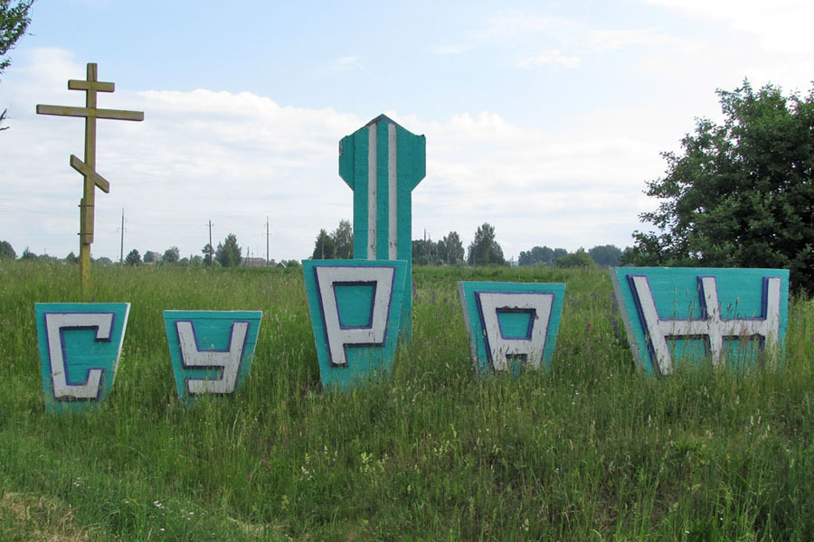

Рекомендуемый возраст ребенка*: 5-6* лет.

Задачи: формировать основы патриотизма и национального самосознания, расширять и закреплять представления о родном агрогородке, его историии;

развивать эстетическое восприятие,эмоциональную отзывчивость, способствовать развитию связной речи; воспитывать патриотические чувства, любовь к родному краю, своей стране.

Тип экскурсии: семейный маршрут выходного дня.

Вид экскурсии: пешеходная.

Маршрут экскурсии: прогулка по посёлку (рассказ о нем).

**Содержание маршрута:**

1. «Дом». Познакомьте ребёнка с маршрутом, предложите вместе собрать необходимые вещи.

2.Напомните ребёнку правила дорожного движения для пешеходов, так как маршрут проходит через проезжую часть!

3.Рассмотрите и понаблюдайте с ребенком по маршруту следования находящиеся по пути объекты, строения. Поразмышляйте вместе с ребенком о том, для чего эти объекты предназначены, какие объекты ребенок знает и посещает. Расскажите историю его родного поселка Сураж.

4.Обратите внимание ребенка на вид улиц, на погоду. В теплое время года послушайте звуки птиц. По пути следования расскажите, что нельзя бросать камешки, палочки и другой мусор.

5.  Прочтите детям стихотворение «Мой город».

*Есть у каждого на свете свой родимый уголок.*

*Для меня таким, поверьте, стал наш тихий городок.*

*Раньше я не понимала и печалилась порой,*

*Если мама после сада нас вела пешком домой.*

*Мы экскурсий не хотели, мы хотели на качели!*

*Но теперь я стала старше и проснулся интерес:*

*Про родной и славный город разузнать всё, наконец.*

**ЧТО МОЖНО СДЕЛАТЬ:**

**Поиграйте в подвижные игры:** «Кто быстрее», «Беги ко мне», «Прятки».

Предложите ребенку вместе пройтись по родному поселку, узнать и увидеть о нем много нового и интересного. Подходя к дороге, проговорите безопасные правила ее перехода. Спросите у ребенка, почему нельзя перебегать дорогу.

6.Далее пройдем вдоль административных зданий. Полюбуйтесь инфраструктурным комплексом.

7.Отдыхая на лавочке, предложите ребенку поиграть с вами в *игру «Назови ласково»* (например, «город-городок, дом-домик, сад-садик и т.д.)

8. Далее предлагаем познакомить ребенка с одной из улиц посёлка– улицей Советской. Расскажите, что на ней расположено.

9. На детской площадке ребенок сможет отдохнуть и поиграть.

10. Подведите ребенка к центральному парку, в котором находится памятник, расскажите, в честь кого он возведен.

После прогулки не забудьте поинтересоваться у ребенка дома:

- Что тебе понравилось и запомнилось на прогулке?

- Где бы ты хотел побывать?

- Куда бы ты хотел вернуться?

***Примечание!!! Не забудьте сделать красивые запоминающие фотографии для семейного альбома.***

***Рассмотрите сделанные фотографии. Постарайтесь обобщить и систематизировать полученные знания о своем родном посёлке. Предложите детям нарисовать то, что они увидели по дороге.***